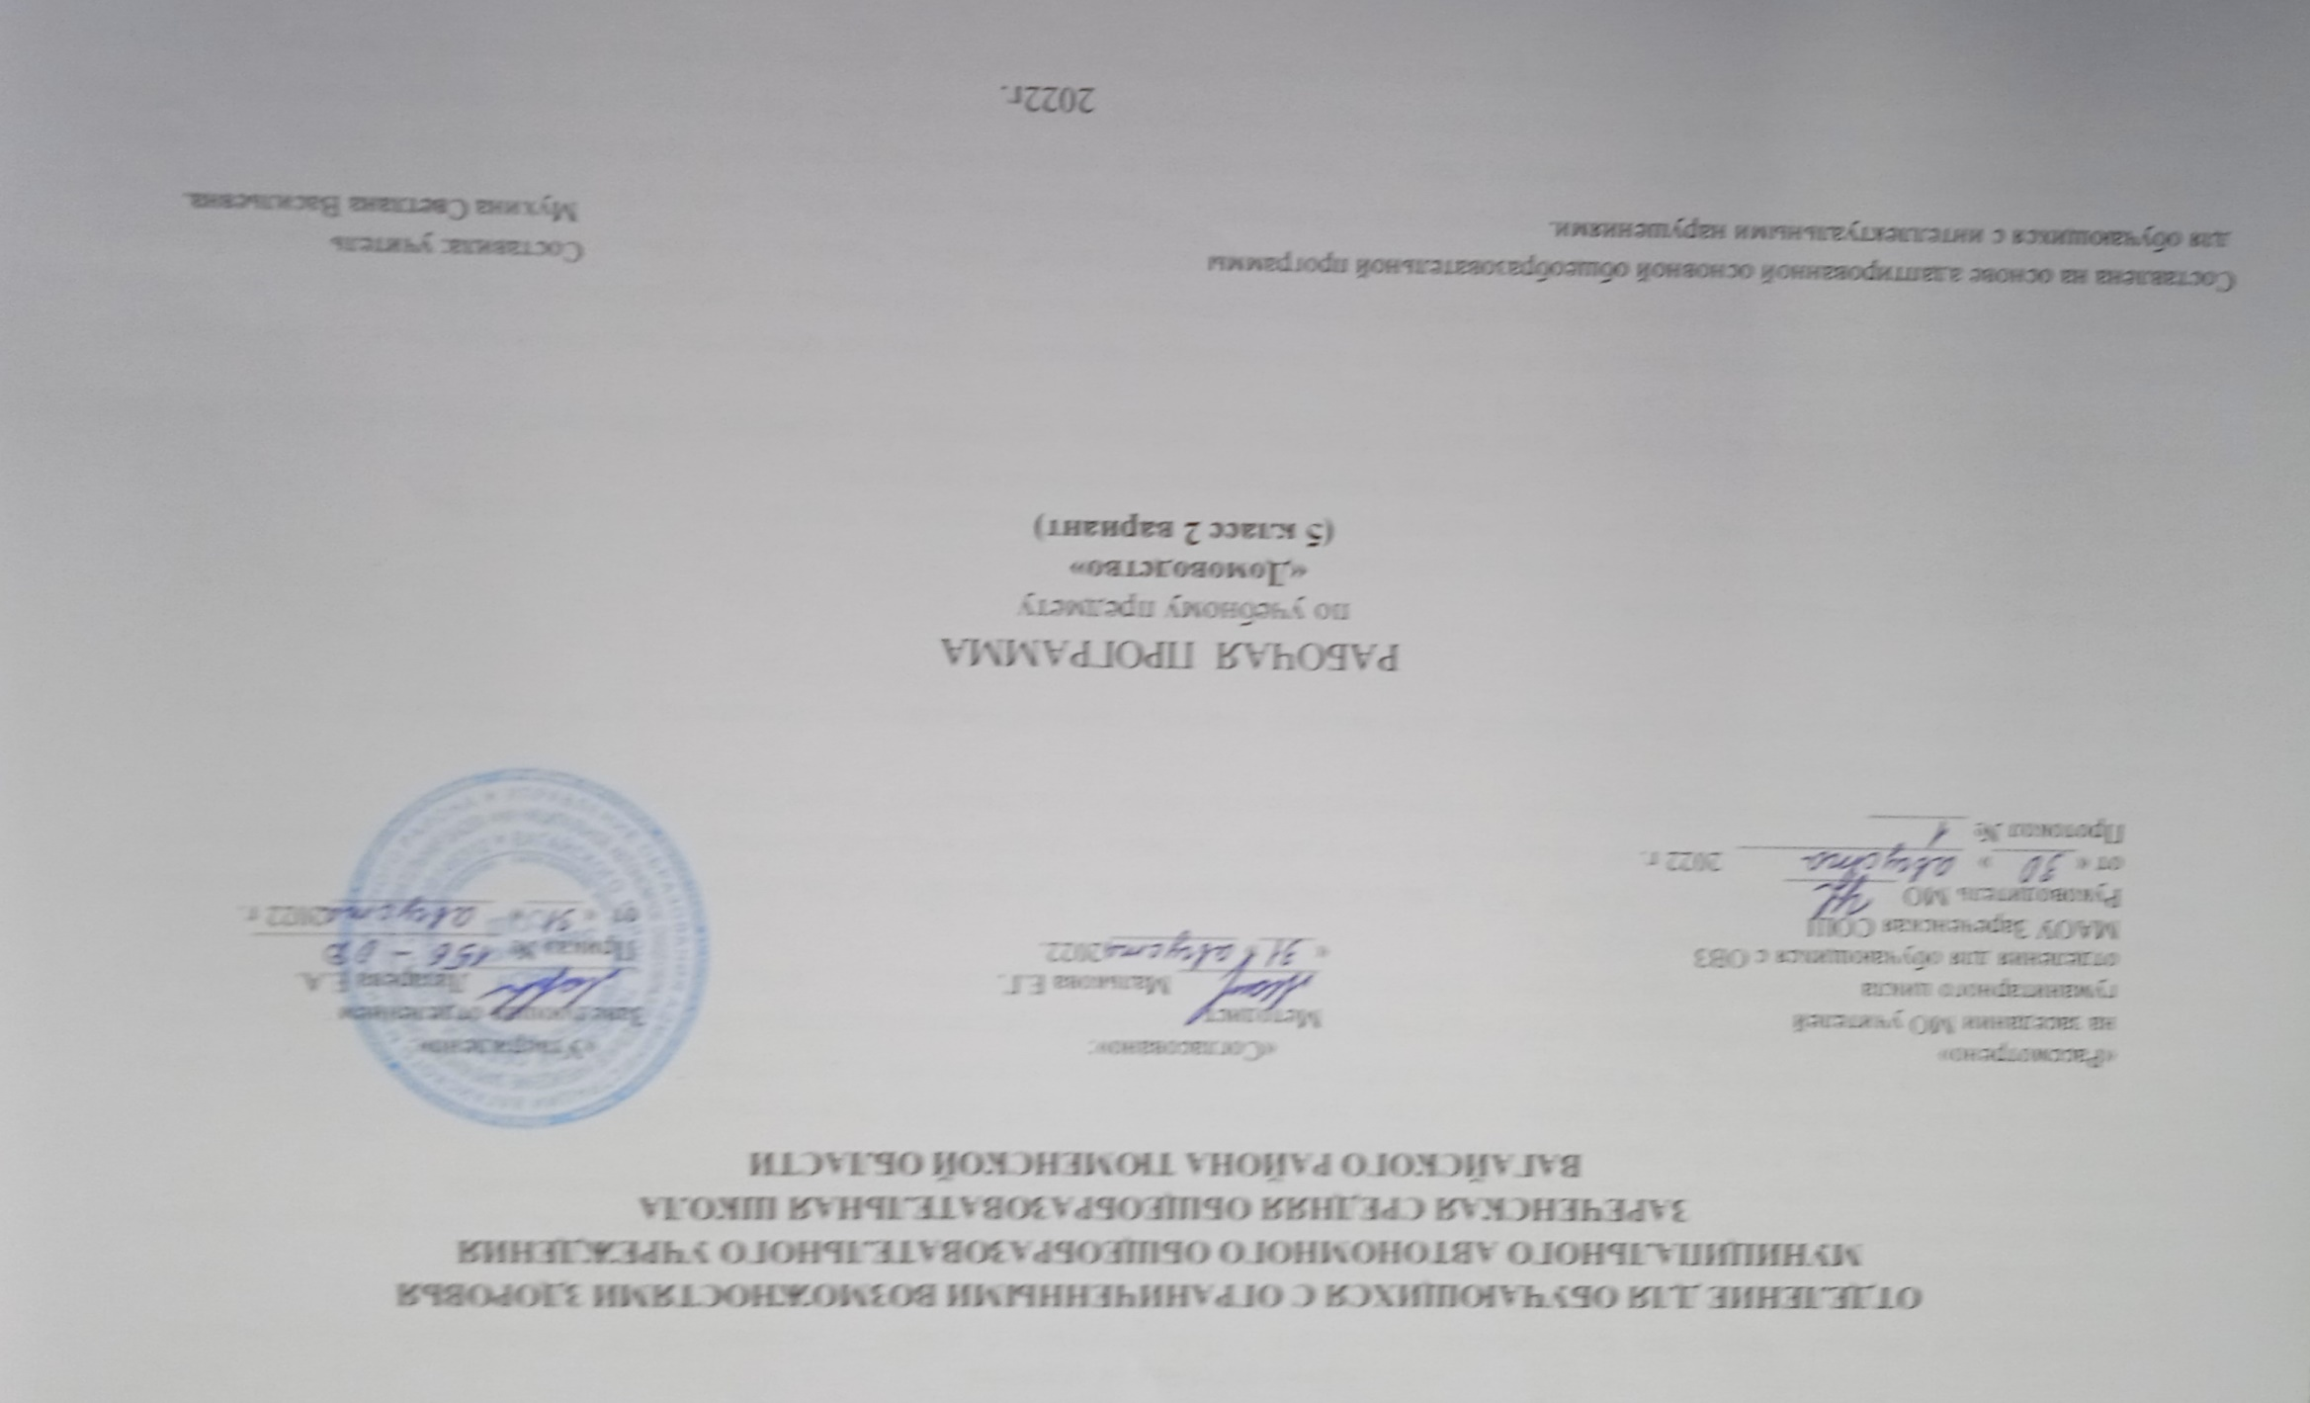
1.Пояснительная записка
Адаптированная рабочая программа по учебному предмету «Домоводство» 5 класс 2 вариант ФГОС образования обучающихся с интеллектуальными нарушениями разработана на основании следующих нормативно – правовых документов:
1.Федеральный закон «Об образовании в Российской Федерации» от 29.12.2012 №273-ФЗ.
2.Приказ Министерства образования и науки Российской Федерации от 19.12.2014 №1599 «Об утверждении федерального государственного образовательного стандарта образования обучающихся с умственной отсталостью (интеллектуальными нарушениями)».
3.Учебный план отделения для обучающихся с ОВЗ МАОУ Зареченская СОШ.
4.Адаптированная образовательная программа отделения для обучающихся с ОВЗ МАОУ Зареченская СОШ.
Рабочая программа по учебному предмету «Домоводство» составлена на основании адаптированной основной общеобразовательной программы (далее АООП) для обучающихся с умеренной, тяжёлой и глубокой умственной отсталостью (интеллектуальными нарушениями), тяжёлыми и множественными нарушениями развития, разработана в соответствии с требованиями федеральной государственной общеобразовательной системы (далее ФГОС).
Определение одного из вариантов АООП образования обучающихся с умственной отсталостью (интеллектуальными нарушениями) осуществляется на основе рекомендаций центральной психолога – медика – педагогической комиссии (далее ЦПМПК), сформулированных по результатам его комплексного обследования, с учетом индивидуального плана развития (далее ИПР).Цели:
социальная адаптация учащихся;
подготовка учеников к посильной хозяйственной деятельности в семье, повышение самостоятельности детей в выполнении хозяйственно-бытовой деятельности.
Задачи:
развитие интереса к трудовой деятельности;
формирование умений обращаться с инвентарем и электроприборами;
освоение действий по приготовлению пищи, осуществлению покупок, уборке помещения и территории, уходу за вещами.
2.Общая характеристика учебного предмета
Наблюдение и опыт изучения социальной адаптации учащихся, имеющих особенности развития, показывает большие трудности в их приспособлении к самостоятельной практической жизни.
Учащийся часто сам не в состоянии выделить и освоить те социальные компоненты, которые обеспечат ему благополучное существование в современном социуме. Задача предмета «Домоводство» сориентировать, помочь разобраться в окружающей обстановке, сформировать осведомленность в бытовых и социальных вопросах, сформировать адаптивные знания, умения и навыки на доступном уровне. Предмет «Домоводство» тесно связан с такими дисциплинами как «Человек», «Профильный труд», «Окружающий социальный мир». Например, на уроках окружающего мира, на основе ознакомления с предметами и явлениями окружающей действительности наряду с другими сообщаются сведения о семье, охране здоровья, одежде и обуви, некоторых вопросах питания. На уроках по формированию математических представлений, кроме прочего, осуществляется формирование элементарных знаний по экономике ведения домашнего хозяйства. На уроках домоводства усиливается внимание к вопросам, связанным с организацией своего быта. Уроки домоводства имеют ярко выраженную коррекционную направленность. Домоводство – это организованное социальное общение, позволяющее формировать коммуникативные навыки. Как образовательная область предмет домоводства решает задачу сделать этот процесс осмысленным, а социальное поведение привычным и системным, то есть «привязанным» к определенным жизненным и бытовым ситуациям.
3.Описание места учебного предмета в учебном плане:
Программа предназначена для работы с учащимися 5 класса и рассчитана на подготовку учащихся с интеллектуальными нарушениями к доступной работе по дому. Программа рассчитана на 102 часа (3 часа в неделю).
Предмет | Количество часов | Всего за год
Домоводство | 3 | 102
4.Личностные и предметные результаты освоения учебного предмета.
Программа направлена на то, чтобы каждый ученик, как субъект учебно–познавательной деятельности, мог проявить свои личностные качества:
- проявлять познавательный интерес;
- проявлять и выражать свои эмоции;
- обозначать свое понимание или непонимание вопроса;
- участвовать в совместной, коллективной деятельности;
- проявлять готовность следовать установленным правилам поведения и общения на уроке и на перемене;
- проявлять эмоционально-положительное отношение к сверстникам, педагогам, другим взрослым.
В результате обучения ученик должен посильно усвоить основное содержание учебного предмета. Данный курс направлен, прежде всего, на обучение практическим навыкам хозяйственно-бытовой деятельности, выполнению доступных бытовых поручений, связанных с выполнением повседневных дел дома. В зависимости от особенностей психофизического развития ученики осваивают различные уровни деятельности:
- совместные действия с педагогом, родителями;
- деятельность по подражанию;
- деятельность по образцу;
- деятельность по последовательной инструкции;
- самостоятельная деятельность воспитанника;
- умение ребенка исправить допущенные ошибки.
В соответствии с требованиями ФГОС к АООП для обучающихся с умеренной, тяжелой, глубокой умственной отсталостью, с ТМНР (вариант 2) результативность обучения каждого обучающегося оценивается с учетом особенностей его психофизического развития и особых образовательных потребностей. В связи с этим требования к результатам освоения образовательных программ представляют собой описание возможных результатов образования данной категории обучающихся.
Предполагаемые (ожидаемые) результаты освоения программы: предполагается то, что учащиеся будутзнать иуметь:
Знать места, где можно совершить различные покупки, виды магазинов, совершать мелкие покупки совместно с родителями;
Различать виды одежды, головных уборов и обуви по назначению;
Выполнять элементарные способы ухода за одеждой и обувью;
Уметь использовать в домашнем хозяйстве некоторые виды бытовой техники, соблюдая правила безопасности;
Соблюдать санитарно-гигиенические требования к чистоте на кухне;
Знать назначение посуды и предметов кухонного инвентаря;
Знать и уметь готовить простые блюда под контролем взрослых;
Знать и уметь использовать средства для мытья посуды, последовательность мытья посуды;
Знать и осуществлять элементарные действия по уборке помещений и территории.
5.Содержание учебного предмета:
Раздел | Краткое содержание раздела
Покупки | Покупки. Как делать покупки. Магазин. Правила поведения в магазине. Упаковка продуктов в сумки.
Уход за одеждой и обувью | Назначение одежды. Сезонная одежда. Ручная стирка белья. Инвентарь для стирки белья. Выбор моющего средства. Выбор и отмеривание необходимого количества моющего средства. Этапы стирки одежды. Машинная стирка. Составные части стиральной машины. Правила безопасного обращения со стиральной машиной. Сортировка белья перед стиркой. Закладывание белья в машину перед стиркой. Выставление необходимой температуры. Выбор программы и температуры. Включение машины. Отключение машины, вынимание и развешивание белья. Глажение белья. Составные части утюга. Правила безопасности при работе с утюгом. Гладильная доска. Правила безопасности при использовании гладильной доски. Выбор режима глажения. Последовательность действий при глажении белья. Складывание белья и одежды. Вывешивание одежды на «плечики». Складывание в шкаф.  Чистка одежды. Инвентарь для чистки. Виды обуви. Уход за обувью. Последовательность действий при мытье обуви. Инвентарь для чистки обуви. Последовательность действий при чистке обуви.
Обращение с кухонным инвентарем | Посуда и кухонный инвентарь. Посуда для сервировки стола. Посуда для приготовления пищи. Кухонные принадлежности. Назначение кухонных принадлежностей. Уход за посудой. Чистая и грязная посуда. Мытье посуды. Соблюдение последовательности действий при мытье посуды. Сушка посуды. Определение места посуды на кухне. Виды бытовых кухонных приборов. Назначение приборов. Правила техники безопасности при пользовании бытовыми приборами. Уход за бытовыми приборами. Соблюдение последовательности действий при пользовании электробытовым прибором. Мытье и хранение электробытовых приборов. Накрывание на стол. Выбор посуды и посуды при сервировке стола.
Приготовление пищи | Приготовление блюда. Правила гигиена при приготовлении еды. Понятие «Рецепт блюда». Выбор продуктов, необходимых для приготовления блюда. Выбор инвентаря для приготовления блюда. Подготовка продуктов. Мытье овощей. Чистка овощей. Резание ножом. Нарезание кубиками, соломкой. Натирание на терке. Выбор продуктов для приготовления салата из свежих овощей. Приготовление салата. Выбор продуктов для салата из вареных овощей. Этапы предварительной обработки и варки овощей. Приготовление салата из вареных овощей.
Уборка помещений и территории | Уборка мебели. Уборка с поверхности стола остатков еды и мусора. Вытирание поверхности мебели. Уборка пола. Сметание мусора на полу в определенное место. Соблюдение последовательности действий при подметании пола. Уборка пола пылесосом. Основные части пылесоса. Правила безопасной работы с пылесосом. Инвентарь для уборки пришкольного участка. Уборка пришкольной территории. Подметание территории.

6.Календарно-тематическое планировании.
№ п\п | Тема урока | Кол-во  часов | Дата
 |  |  | План | Факт
1 | Мой дом. | 1
2 | Домашние дела. | 1
3 | Семейные заботы. | 1
4 | Покупки. Как делать покупки. Магазин. | 1
5 | Правила поведения в магазине. | 1
6 | Упаковка продуктов в сумки. | 1
7 | Посуда и кухонный инвентарь. | 1
8 | Посуда для сервировки стола. | 1
9 | Посуда для сервировки стола. | 1
10 | Посуда для приготовления пищи. | 1
11 | Кухонные принадлежности. | 1
12 | Назначение кухонных принадлежностей. | 1
13 | Уход за посудой. | 1
14 | Чистая и грязная посуда. | 1
15 | Чистая и грязная посуда. | 1
16 | Мытье посуды. | 1
17 | Соблюдение последовательности действий при мытье посуды. | 1
18 | Соблюдение последовательности действий при мытье посуды | 1
19 | Сушка посуды. | 1
20 | Определение места посуды на кухне. | 1
21 | Определение места посуды на кухне. | 1
22 | Виды бытовых кухонных приборов. | 1
23 | Назначение приборов. | 1
24 | Назначение приборов. | 1
25 | Правила техники безопасности при пользовании бытовыми приборами | 1
26 | Уход за бытовыми приборами. | 1
27 | Уход за бытовыми приборами | 1
28 | Соблюдение последовательности действий при пользовании электробытовых приборов | 1
29 | Мытье электробытовых приборов | 1
30 | Хранение электробытовых приборов | 1
31 | Накрывание на стол. | 1
32 | Выбор посуды при сервировке стола. | 1
33 | Сервировка стола. | 1
34 | Приготовление блюда. | 1
35 | Правила гигиена при приготовлении еды. | 1
36 | Правила безопасности при приготовлении блюд | 1
37 | Понятие «Рецепт блюда». | 1
38 | Выбор продуктов, необходимых для приготовления блюда. | 1
39 | Сортировка продуктов | 1
40 | Выбор инвентаря для приготовления блюда. | 1
41 | Подготовка продуктов. | 1
42 | Мытье овощей. | 1
43 | Чистка овощей. Резание ножом. | 1
44 | Нарезание кубиками, соломкой. | 1
45 | Натирание на терке. | 1
46 | Выбор продуктов для приготовления салата из свежих овощей. | 1
47 | Приготовление салата. | 1
48 | Выбор продуктов для салата | 1
49 | Приготовление продуктов для салата из вареных овощей. | 1
50 | Этапы предварительной обработки и варки овощей. | 1
51 | Приготовление салата из вареных овощей. | 1
52 | Уход за вещами. | 1
53 | Назначение одежды. | 1
54 | Сезонная одежда. | 1
55 | Ручная стирка белья. | 1
56 | Инвентарь для стирки белья. | 1
57 | Выбор моющего средства. | 1
58 | Выбор и отмеривание необходимого количества моющего средства. | 1
59 | Этапы стирки одежды. | 1
60 | Этапы стирки одежды. | 1
61 | Машинная стирка. | 1
62 | Составные части стиральной машины. | 1
63 | Правила безопасного обращения со стиральной машиной. | 1
64 | Сортировка белья перед стиркой. | 1
65 | Закладывание белья в машину перед стиркой. | 1
66 | Выставление необходимой температуры. | 1
67 | Выбор программы и температуры. | 1
68 | Включение машины. | 1
69 | Отключение машины, вынимание и развешивание белья. | 1
70 | Глажение белья. | 1
71 | Составные части утюга. | 1
72 | Правила безопасности при работе с утюгом. | 1
73 | Гладильная доска. | 1
74 | Правила безопасности при использовании гладильной доски. | 1
75 | Правила безопасности при использовании гладильной доски. | 1
76 | Выбор режима глажения. | 1
77 | Последовательность действий при глажении белья. | 1
78 | Последовательность действий при глажении белья. | 1
79 | Складывание белья и одежды. | 1
80 | Складывание белья и одежды. | 1
81 | Вывешивание одежды на «плечики». | 1
82 | Складывание в шкаф. | 1
83 | Чистка одежды. | 1
84 | Инвентарь для чистки. | 1
85 | Виды обуви. | 1
86 | Уход за обувью. | 1
87 | Последовательность действий при мытье обуви. | 1
88 | Инвентарь для чистки обуви. | 1
89 | Последовательность действий при чистке обуви. | 1
90 | Последовательность действий при чистке обуви. | 1
91 | Уборка мебели. | 1
92 | Уборка с поверхности стола остатков еды и мусора. | 1
93 | Вытирание поверхности мебели. | 1
94 | Уборка пола. | 1
95 | Сметание мусора на полу в определенное место. | 1
96 | Соблюдение последовательности действий при подметании пола. | 1
97 | Уборка пола пылесосом. | 1
98 | Основные части пылесоса. | 1
99 | Правила безопасной работы с пылесосом. | 1
100 | Инвентарь для уборки пришкольного участка. | 1
101 | Уборка территории | 1
102 | Подметание территории. | 1
7. Описание материально-технического обеспечения образовательной деятельности.
1. Примерная адаптированная общеобразовательная программа образования учащихся с умственной отсталостью (интеллектуальными нарушениями) /М-во образования и науки Рос. Федерации. – 2-е изд. – М.: Просвещение, 2018.
2. Воронкова В.В. Социально-бытовая ориентировка учащихся 5-9 классов в специальной (коррекционной0 школе VIII вида: пособие для учителя / В. В. Воронкова, С.А. Казакова. – М.: Гуманитарный центр ВЛАДОС, 2012.

